大秦铁路股份有限公司侯马北机务段
职业病危害因素检测
1、用人单位名称、地址及联系人
企业名称 | 大秦铁路股份有限公司侯马北机务段
单位地址 | 侯马市北站街386号
职业卫生负责人 | 杨海涛 | 联系方式 | 13191171669
2、技术服务项目组人员名单
项目负责人 | 闫泽敏
行业技术人员 | 王锟
卫生工程人员 | 张子朝
公共卫生人员 | 韩凌凌
检测负责人 | 闫泽敏
检测人员 | 王锟、刘云波、宁文伟、王浩、林伟强、李晓乐、乔通、刘洋、杨圣宇、李剑
检验负责人 | 师淑芳
检验人员 | 张钟栗、王浴静、申红鸽、何娟
报告书审核人 | 王高田
报告书签发人 | 李彦
- 现场调查、现场采样、现场检测的专业技术人员名单、时间，用人单位陪同人
调查日期 | 2025.8.16-8.18
现场调查人员 | 闫泽敏、韩浚凌、张子朝、王锟、张杰、闫瑞、宁文伟、王浩、武泽皓、林伟强
现场采样、测量人员 | 乔通、刘云波、张子朝、李建强、刘洋、张杰、李晓乐、宁文伟、王浩、杨圣字
用人单位陪同人 | 杨海涛
检测日期 | 2025.8.22-8.24
检测类型 | 定期检测
报告日期 | 2025.10.29

4、证明现场调查、现场采样、现场检测的图像影像
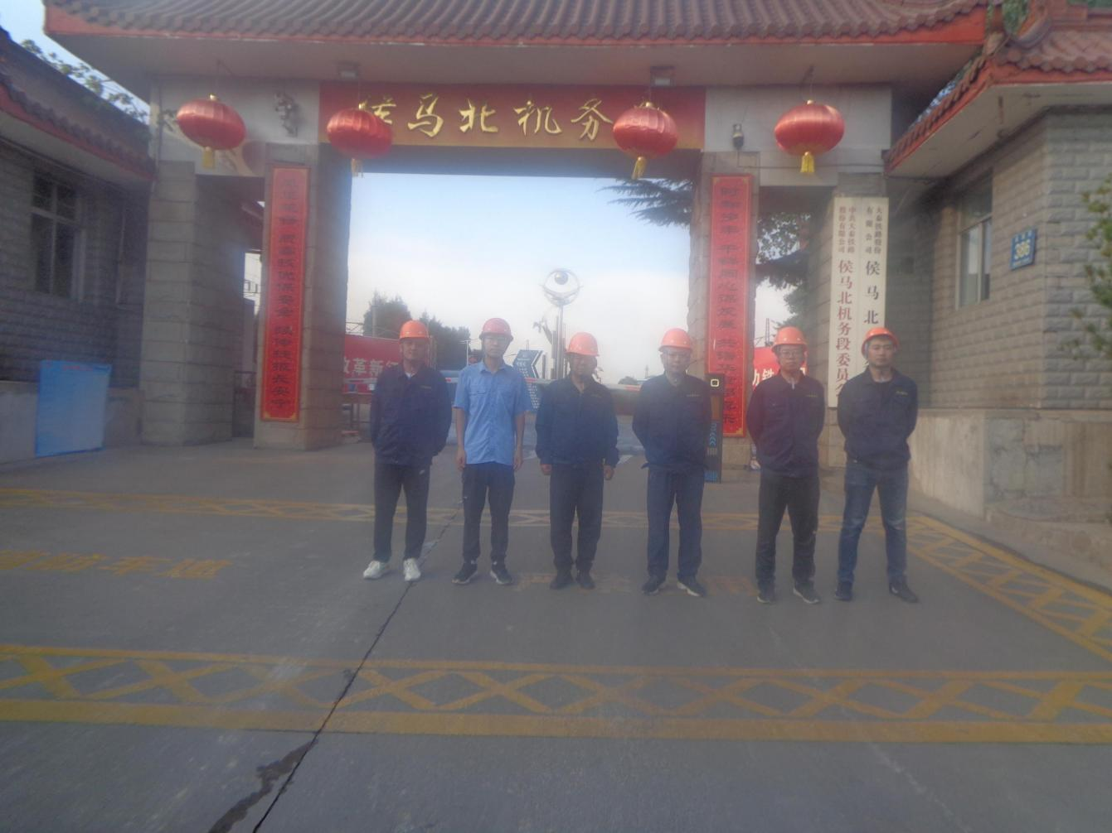
企业标志性建筑物处留影
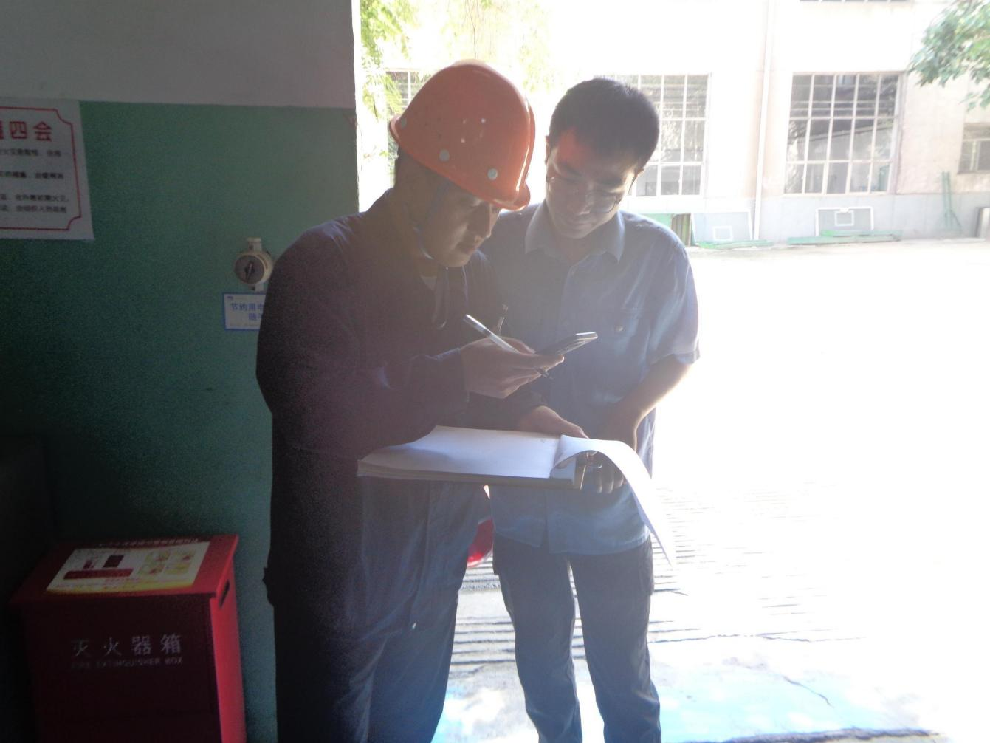
侯北段区现场调查影像

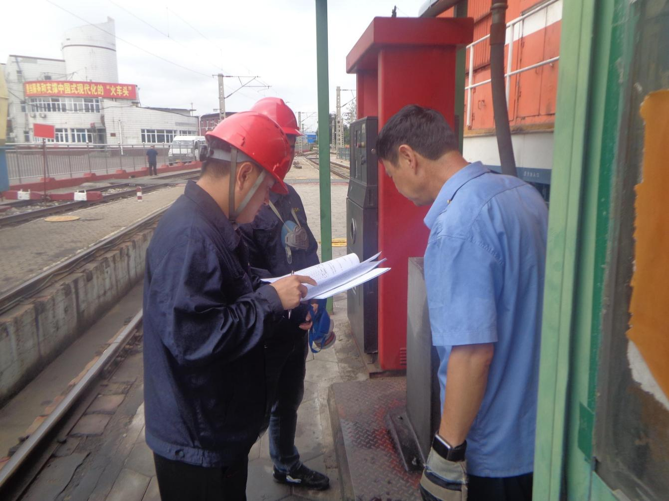
介休段区现场调查影像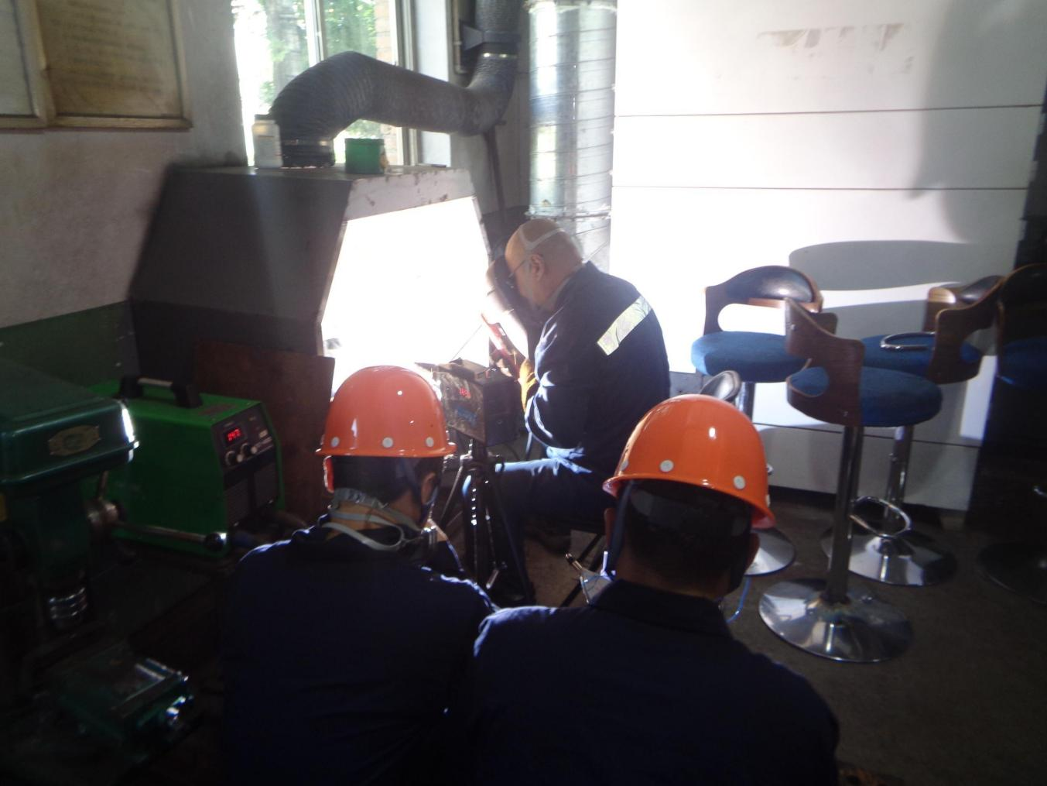
侯北检修车间利材工作间（段制间）粉尘定点采样影像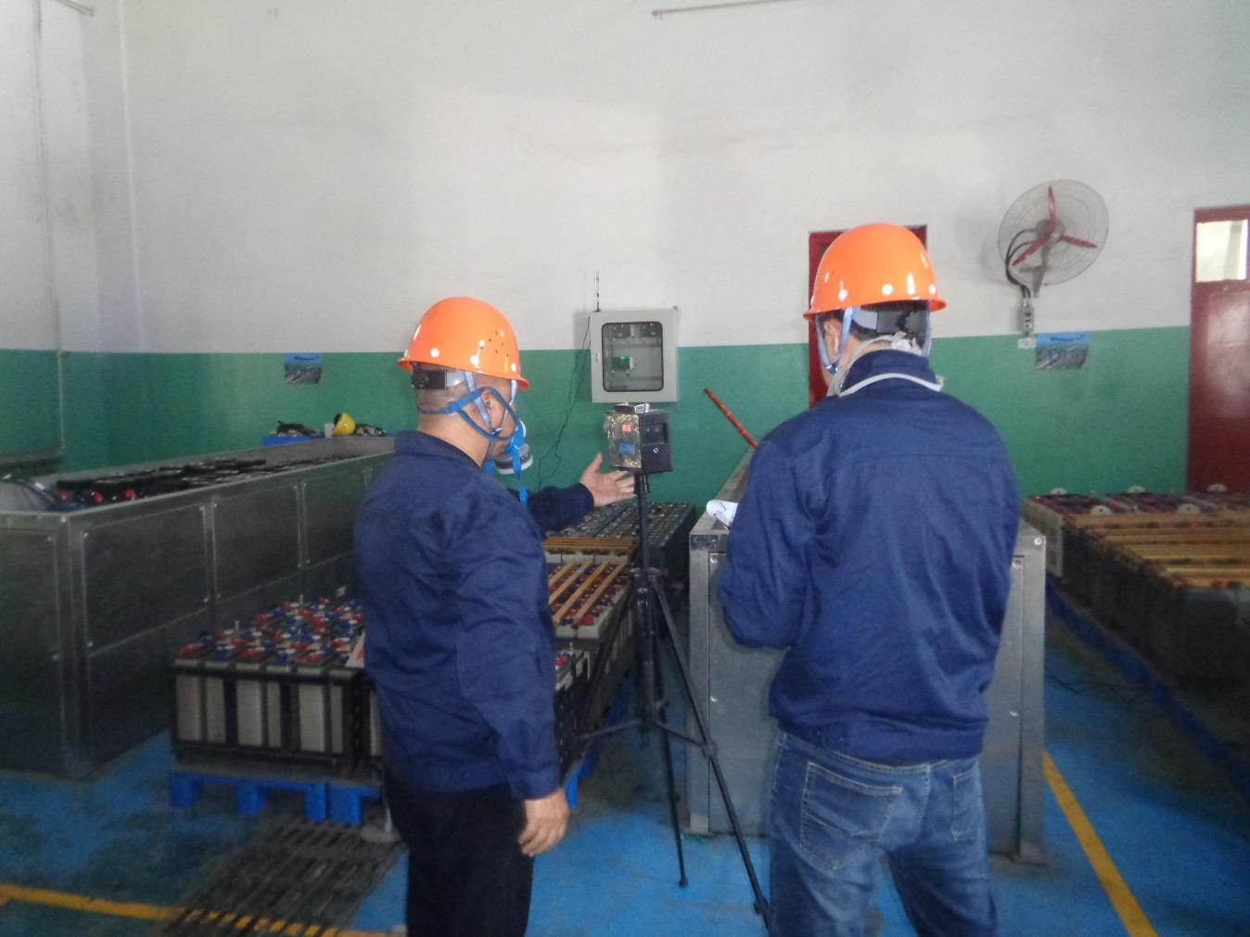
侯北检修车间蓄电池充电间硫酸采样影像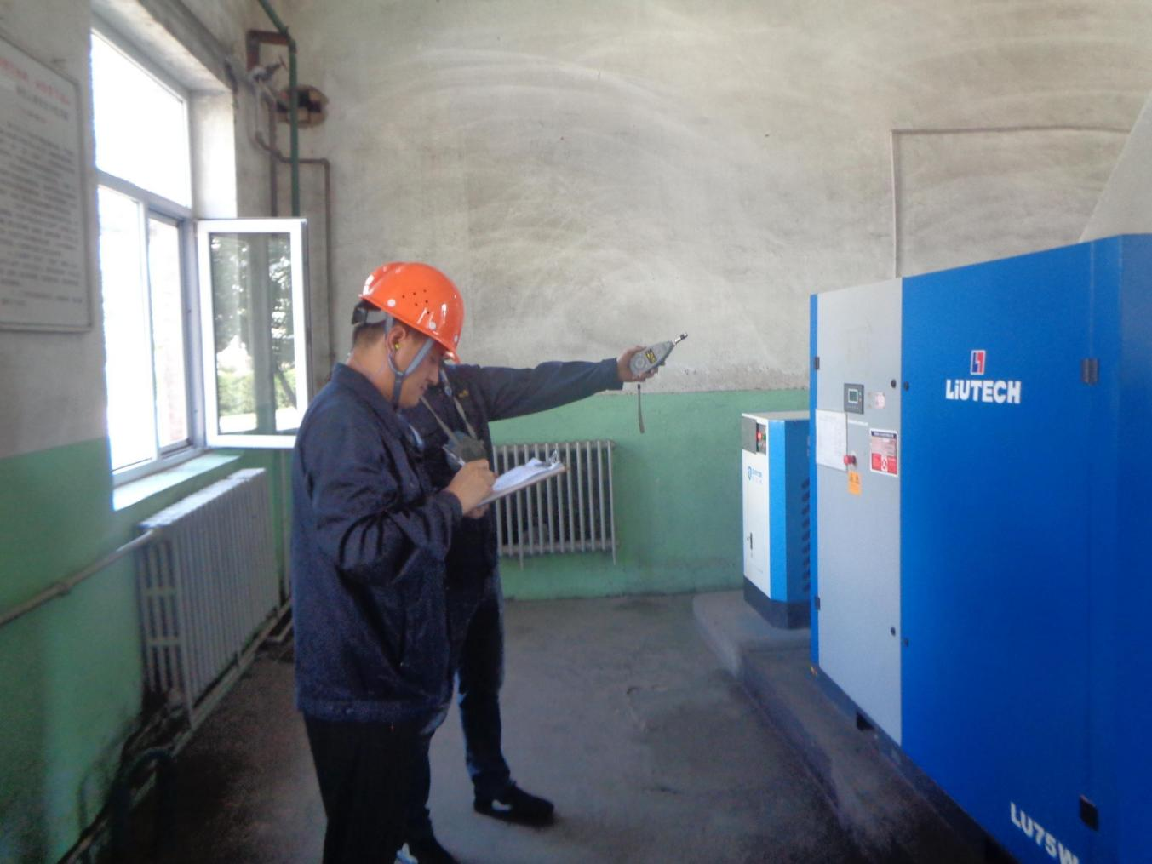
侯北检修车间空压机房噪声检测影像
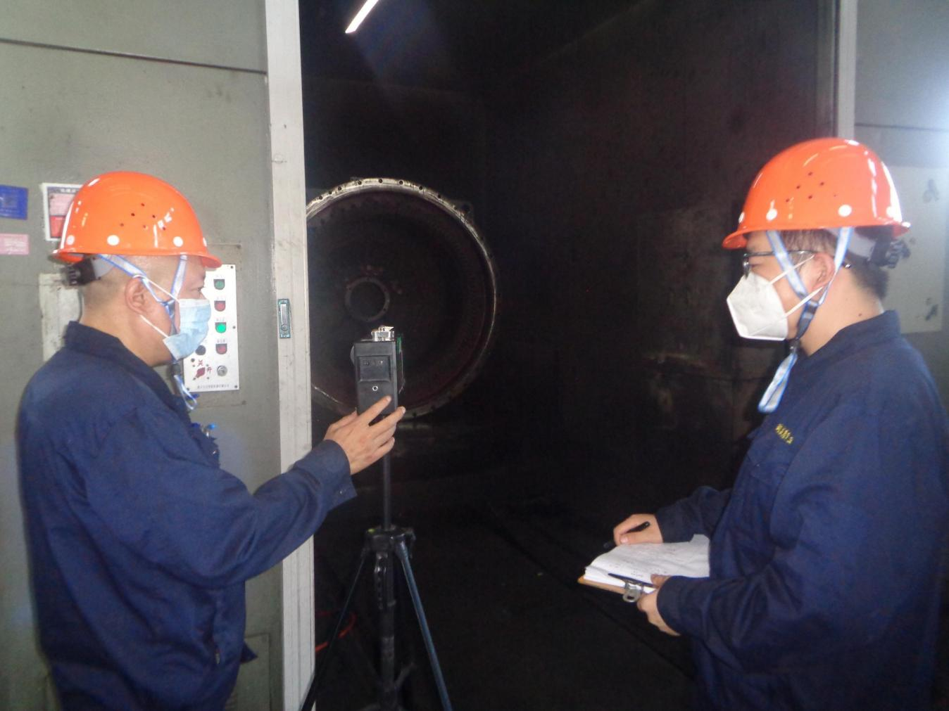
侯北检修车间电机清扫区粉尘定点采样影像
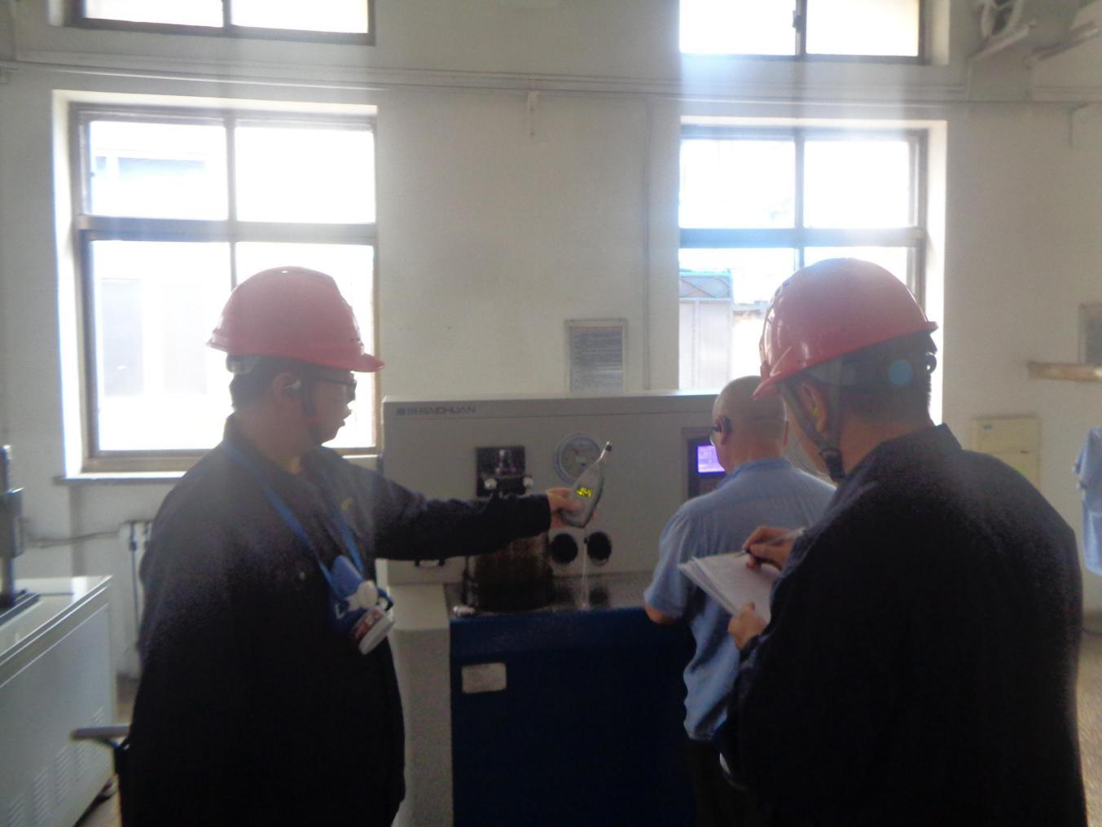
喷油器试验区噪声检测影像

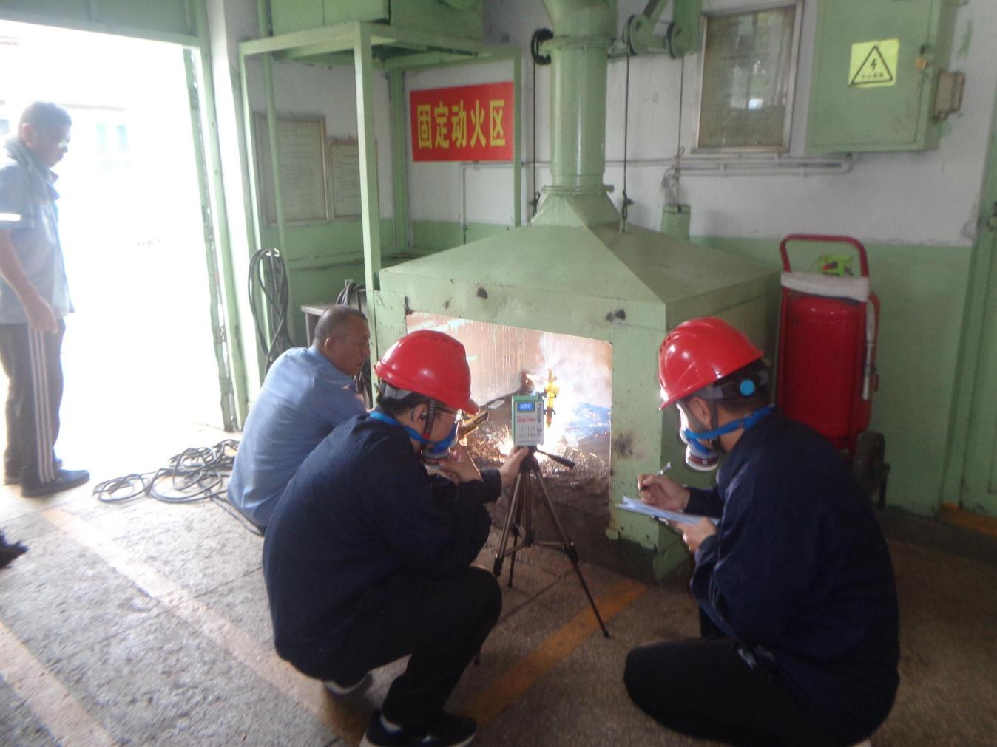
设备车间焊接作业区毒物采样影像
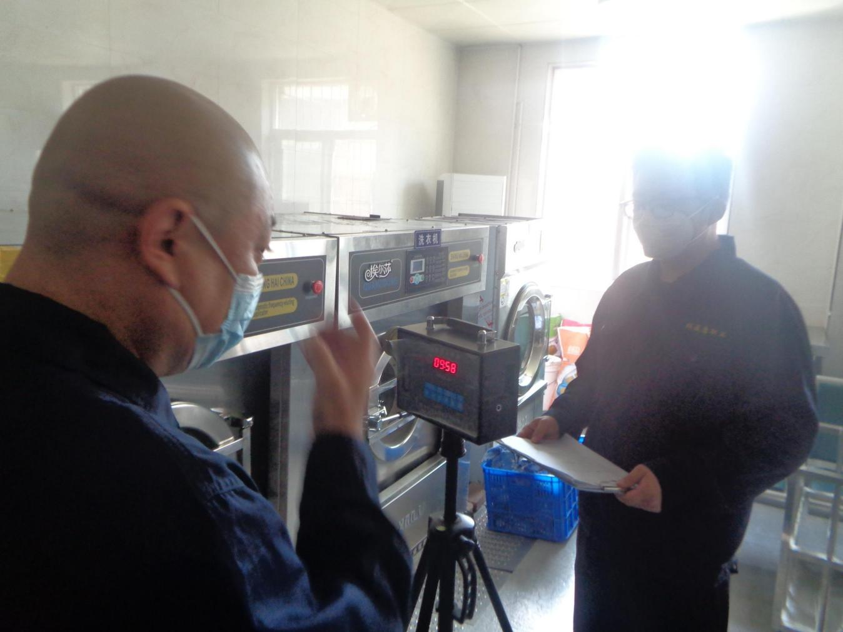
洗衣房粉尘定点采样影像

